İŞARET VE SİSTEMLER DERSİ VİZE SINAVI 14 Nisan 2021 09:00

Sorular

1. Signum, Unit Step ve Unit Rampa fonksiyonlarının eşitliklerini yazıp, grafiklerini çiziniz.
2. Aşağıda g(t) fonksiyonu verilmiştir. 4g(t); 4g(t-1); 4g(-2t-1) fonksiyonlarını çizip, ne tür bir kaydırma (shifting) ya da ölçekleme (scaling) olduğunu yazınız.

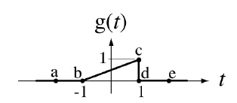

1. konvolüsyon (evrişim) toplamını grafikle çizip bulunuz.

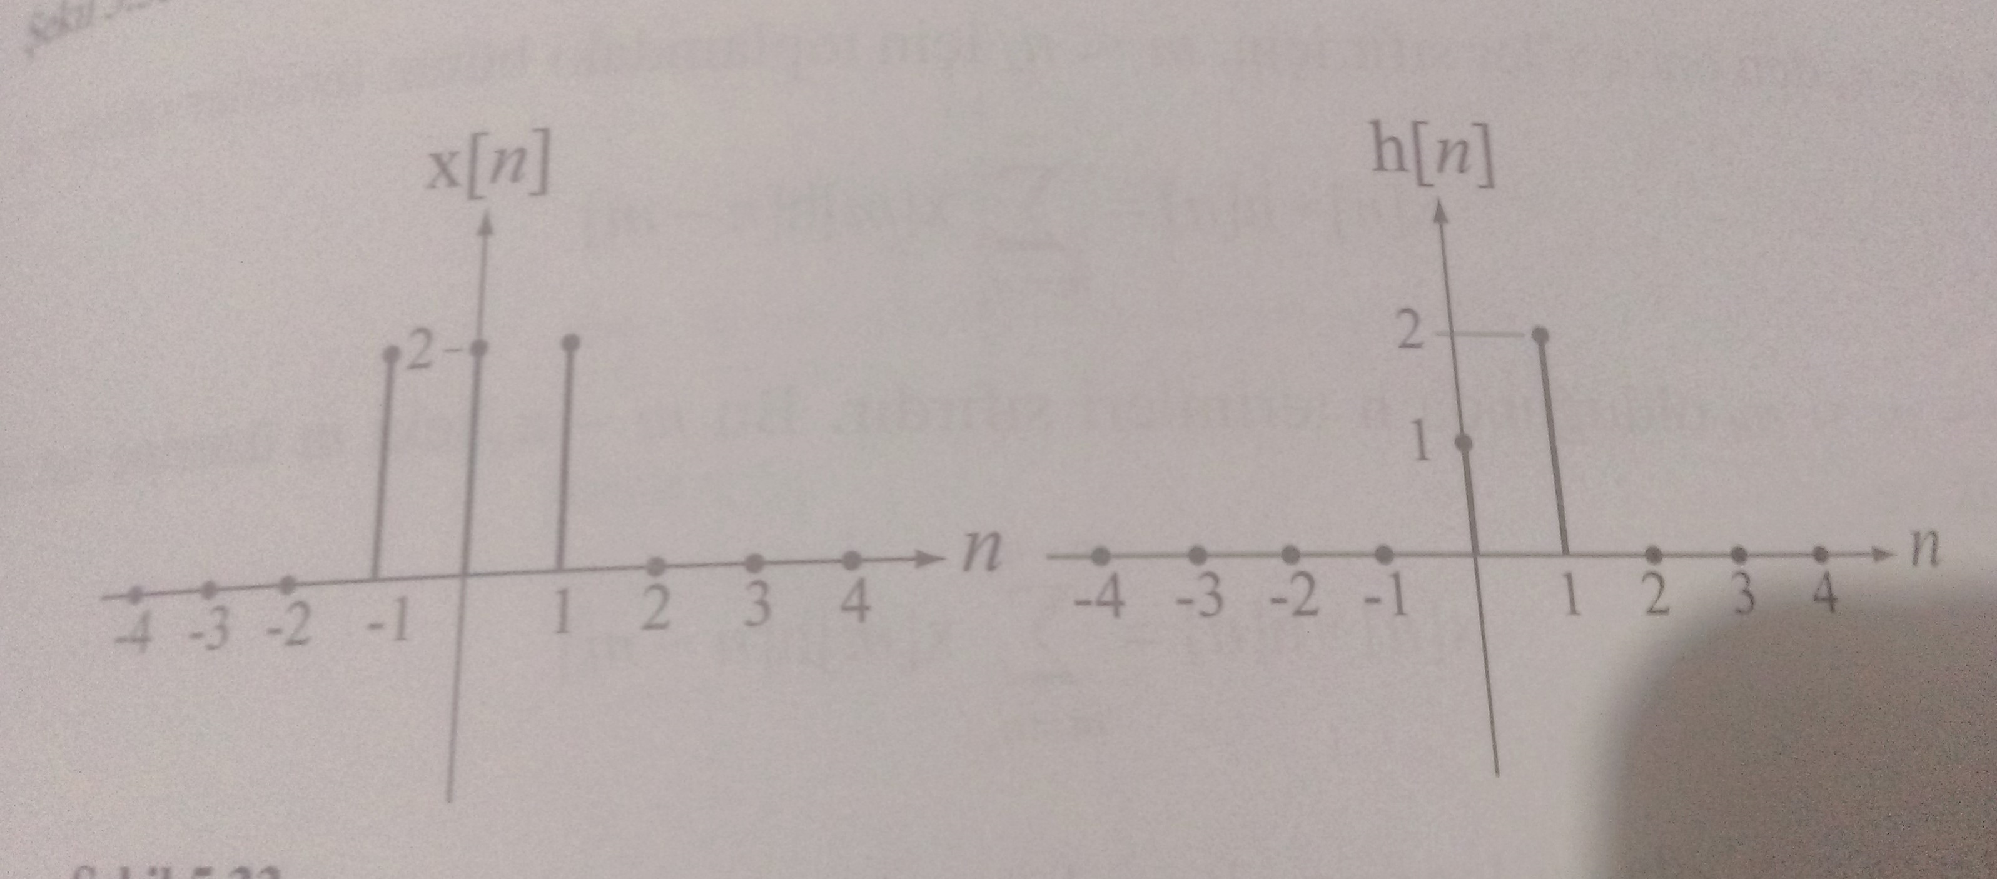

1. Aşağıdaki şekilde verilen sinyallerin (discrete-ayrık) ya da (continous-sürekli) olup olmadığını değer-ve zamanda yazınız.

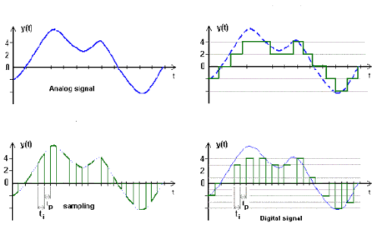

1. Aşağıda verilen sistemlerin

a) zamanda değişen(time-variant) ya da zamanda-değişmeyen(time-invariant) sistemler olup olmadığını belirleyiniz.

1. Zamanla değişmeyen doğrusal Sistemlerde “Birleşme özelliği”nin formülünü yazıp, grafik çizerek açıklayınız.”

Süre 60 dakikadır.